Рекомендации к выполнению НОД на период 06.05.2020 – 08.05.2020 г. группа № 7
Подготовила: Садунова Д.Д.
Тема недели: «Памяти павших будьте достойны»
День недели | Образовательная деятельность | Форма обратной связи (фотоотчет, фото детских работ по предыдущей теме)
среда  06.05.2020 | НОД Предметный мир Беседа «День Победы». (Смотри приложение)  Цель: рассказать детям о том, какой праздник отмечают в нашей стране 9 мая, и почему он называется «День Победы»; о героях Великой Отечественной войны, воспитывать у ребёнка уважение к ветеранам войны. | Фото детских работ по теме недели «Мой город. Моя страна»  Рисование «Город»  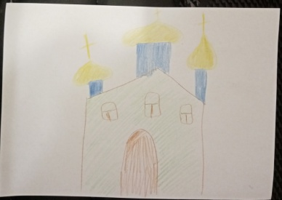  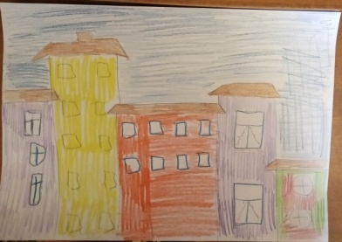  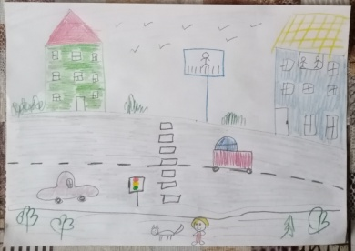
НОД Худ. Литература Читаем книги о войне:
В. Катаев «Сын полка».
Е. Ильина «Четвертая высота».
А. Фадеев «Сашко».
К. Паустовский «Стальное колечко».

НОД Лепка «Салют Победы» https://yandex.ru/efir?stream_id=434239d922465aba8d1e6579f69a70c9&from_block=logo_partner_player

НОД Музыка https://vk.com/club194300921

четверг  07.05.2020 | НОД Обучение грамоте «Военные ребусы». https://kindbi.com/article/voennye-rebusy/  НОД Физическая культура физкультминутка: «Пусть всегда будет мир!»  Пусть всегда будет солнце! (Поднять руки вверх над головой)  Пусть всегда будет небо! (Развести руки в стороны над головой)  Пусть всегда будет море! (Развести руки в стороны перед собой)  Пусть всегда буду я! (Подняться на носочки, погладить себя)  Пусть всегда поют песни! (Сделать наклоны головы в стороны)  Пусть всегда будут танцы! (Сделать присядку)  Пусть всегда будут птицы! (Наклоны в стороны, отводя руки назад)  Пусть всегда будет мир! (Хлопки над головой)
НОД Конструирование (ручной труд) «Танк» Поделка из бросового материала (втулки от туалетной бумаги).
https://youtu.be/PcNU1uEelx8

пятница  08.05.2020 | НОД Аппликация «Открытка с гвоздиками День Победы».  https://youtu.be/zsUVu7p9sVk | Лепка «Береза»  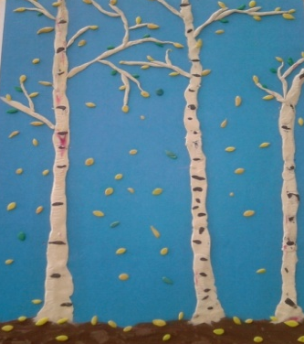
 | НОД Музыка https://vk.com/club194300921

Приложение.
К какому празднику готовится наша страна? ( Ко Дню Победы).
Да, 9 Мая – это День Победы нашего народа над немецко-фашистскими захватчиками. В этот день и радость, и скорбь рядом. Радость – от победы, скорбь и печаль – от воспоминаний о тех, кто погиб на полях сражений.
Есть события, над которыми время не властно, и, чем дальше в прошлое уходят годы, тем яснее становится их величие. К таким событиям относится Великая Отечественная война.
В далеком 1941 году на улицах городов собралось много людей оттого, что изо всех уголков доносилось …
(речь Левитана)
Сорок первый! Июнь.
Год и месяц борьбы всенародной.
Даже пылью времен
Затянуть эту дату нельзя.
Поднималась страна
И на фронт уходила поротно,
Кумачовые звезды
На полотнах знамен унося.
Война началась 22 июня 1941 года. На борьбу с немецко-фашистскими захватчиками поднялся весь наш народ. На фронт уходили и старые, и молодые.
Наши солдаты эшелонами уходили защищать Родину, тогда еще не зная о том, что война не скоро закончится.
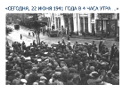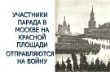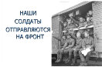
Но не только мужчины проявляли героизм во время войны. Многие женщины и девушки тоже ушли на фронт. Они летали на боевых самолётах, были радистками, оказывали помощь раненым бойцам.
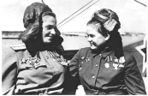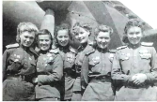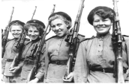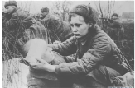
Не только на фронте, но и в тылу люди ковали Победу – поставляли на фронт танки, снаряды, боеприпасы, боевые машины. Женщины и дети работали с девизом: «Всё для фронта! Всё для Победы».
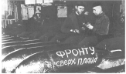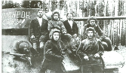
А в тылу оставались женщины, старики, дети. Немало выпало испытаний на их долю. Они рыли окопы, вставали к станкам, гасили на крышах зажигательные бомбы. Тяжело было.
На заводы пришли женщины – домохозяйки, пенсионеры, учащиеся старших классов, студенты, т.е. все те, кто не мог идти на фронт. Женщины, старики и дети делали снаряды, ремонтировали подбитые танки и самолёты.
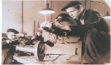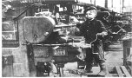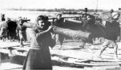
Очень трудно приходилось и работникам сельского хозяйства. Необходимо было снабжать нашу армию и страну хлебом и продуктами питания. От зари до зари люди трудились на полях.
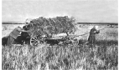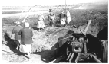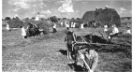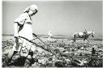
В первые же дни войны, многие мужчины добровольцами отправились на фронт. А тут подоспела уборочная страда. Ох, нелегкая это пора даже в мирное время, а в суровые военные годы приходилось тяжелее во много крат! Вставали в 4 часа утра и до позднего вечера в поле убирали хлеб. Работали старательно, ведь нельзя оставить в поле ни один колосок, поскольку каждый на вес золота.
Восьмилетние дети, в горячую уборочную пору, наравне с взрослыми принимали участие в этом важном деле. Эти маленькие девочки и мальчики понимали всю ответственность, которая легла на их плечи. Да, рано им пришлось повзрослеть. Их будили рано-рано, когда еще лишь чуть брезжил рассвет, и они, полусонные, шли, спотыкаясь о невидимые кочки, за матерью в поле. И, не разгибая спины, работа, работа, работа. Все для фронта! Все для победы!
Зимними вечерами женщины вязали, пряли, готовили табакерки для фронтовиков. Все это: теплые носки, перчатки, варежки, рукавицы, вышитые табакерки – отправлялись прямиком на поле боя. Так своим трудом тыл поддерживал фронт.
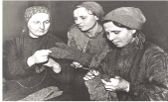
Солдаты сражались во имя мира и мечтали о будущем мире в передышках между боями, в тесных землянках и холодных окопах. Они верили, что мир, спасенный от фашизма, будет прекрасен.
На фронтах и в партизанских отрядах наравне с взрослыми сражались совсем юные бойцы:

Зоя Космодемьянская  Родилась 13 сентября 1923 года. После окончания 9 классов московской школы Зоя по собственному желанию отправилась на фронт в партизанский отряд. Дважды направлялась в тыл противника. В конце ноября 1941 года в районе деревне Петрищево она была схвачена фашистами, которые её пытали. От неё требовали признания, кто и зачем ее послал. Мужественная девочка не ответила ни на один вопрос немцев. Она даже не назвала своего подлинного имени и фамилии. После долгих и мучительных истязаний Зою убили.  Ей дали звание Героя Советского Союза за мужество и героизм, проявленные в борьбе с немецкими фашистами. | 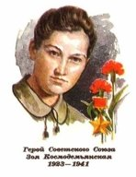
Леня Голиков  Рос в деревне Лукино. Когда его родное село захватил враг, мальчик ушел к партизанам. Не раз он ходил в разведку, приносил важные сведения в партизанский отряд. Был в его жизни бой, который Леня вел один на один с фашистским генералом. Граната, брошенная мальчиком, подбила машину. Из нее выбрался гитлеровец с портфелем в руках и, отстреливаясь, бросился бежать. Леня - за ним. Почти километр преследовал он врага и, наконец, убил его. В портфеле оказались очень важные документы. Штаб партизан немедленно переправил их самолетом в Москву. Но вскоре Леня погиб.2 апреля 1944 года был опубликован указ Президиума Верховного Совета СССР о присвоении пионеру-партизану Лене Голикову звания Героя Советского Союза. | 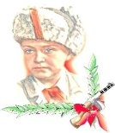
Валя Котик  Родился 11 февраля 1930 года. Учился в школе №4 города Шепетовки, был признанным вожаком пионеров, своих ровесников. Когда в Шепетовку ворвались фашисты, Валя Котик вместе с друзьями решил бороться с врагом. После события доверили Вале быть разведчиком. Он узнавал расположение вражеских постов, порядок смены караула. Пионер, которому только-только исполнилось четырнадцать лет, сражался плечом к плечу с взрослыми, освобождая родную землю. Валя Котик погиб как герой, и Родина посмертно удостоила его звания Героя Советского Союза. | 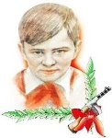
Более 20 миллионов жизней унесла та война. Но эти жертвы не были напрасными, фашисты были разбиты. 9 мая 1945 года Берлин, последний оплот фашизма, пал. Наши солдаты водрузили «Знамя Победы» над Рейхстагом в Германии. Германия капитулировала. Все небо взорвалось салютом долгожданной победы.
Победа нашей Армии и всего народа - это главное событие в истории России. Помнить ту войну и тех, кто принёс победу - значит бороться за мир.
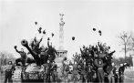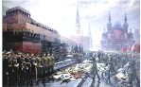
В 75-й раз День Победы наша страна будет праздновать так же, как и в далеком уже 45-м. Этот праздник остается радостным и трагическим. Никогда не исчезнет из памяти народной гордость за Великую Победу, память о страшной цене, которую за нее заплатил наш народ.

